辽宁省新宾县南杂木中学八年级上册《5.5显微镜和望远镜》导学案
【知识与技能】
1．了解显微镜、望远镜的基本构造，掌握显微镜和望远镜的原理。
2．了解我们看到的物体与视角的关系。
【过程与方法】
通过自制望远镜培养学生动手动脑的习惯。
【情感态度与价值观】
乐于参与观察、实验、制作等科学实践。
【情景导入】
你是否看过木星的照片？你是否想过，若能飞近土星环，那是—件多么令人兴奋的事！你可能想不到，1600年以前没有任何人看到过木星和土星环。直到1609年，望远镜发明后才使地球人看见了那些天体。
学习内容：显微镜和望远镜
阅读课本P103至P105文字内容，插图，基本概念、定义用红笔做上记号。
【自学检测】
1．显微镜镜筒的两端各有一组透镜，每组透镜的作用都相当于一个凸透镜，靠近眼睛的凸透镜叫做目镜，靠近被观察物体的凸透镜叫物镜。物镜的作用相当于投影仪，目镜的作用相当于放大镜。
2．望远镜也有两组凸透镜，靠近眼睛的凸透镜叫目镜，靠近被观测物体的凸透镜叫物镜。
【合作探究】教师巡视督促指导
一、显微镜
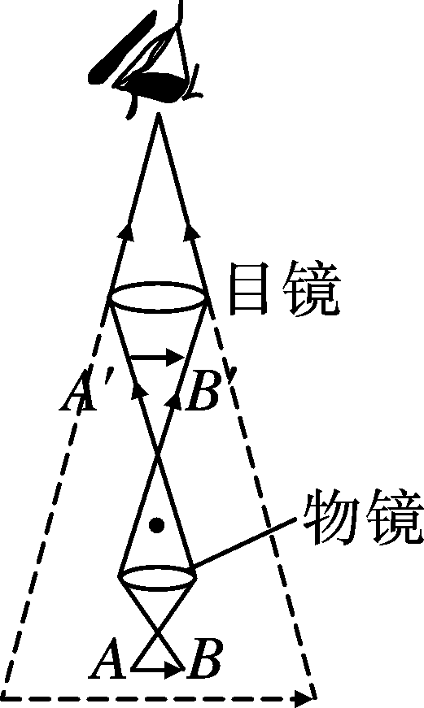
结合显微镜的结构和成像光路图，小组相互讨论以下问题：
(1)显微镜主要有哪几部分组成？什么是物镜，什么是目镜？由原理图分析显微镜的物镜焦距比目镜的焦距短(填“长”或”短”)，反光镜是什么镜？它的作用是什么？
(2)物体放在了什么地方，经过物镜后成什么像？它与生活中的哪种透镜相似？
(3)物体经过目镜后成什么像，它与生活中的哪种透镜相似？
显微镜的成像原理
 | 物镜 | 目镜
镜头类型
作用
成像特点 | [来
二、望远镜
结合望远镜的结构和成像光路图，小组相互讨论以下问题：
(1)由原理图分析望远镜的的物镜焦距比目镜的焦距长(填“长”或”短”)。
(2)远处的物体经过物镜镜后，成什么像？它与生活中的哪种透镜相似？
(3)物体经过目镜后成什么像，它与生活中的哪种透镜相似？
望远镜的成像原理
 | 物镜 | 目镜
镜头类型
作用
成像特点
【展示交流】
【精讲点拨】
1．实验室有如下一些镜头可供选择(见图)，要使被观察的物体放大50倍，应选择的镜头组合为C。
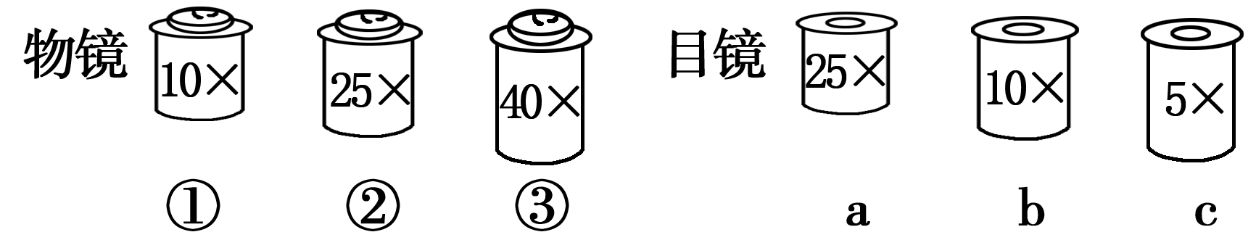[来源:学#科#网Z#X#X#K]
A．②和a B．③和b C．①和c D．b和c
2．显微镜放大倍数：如果目镜的放大倍数是10倍，物镜的放大倍数是40倍，则该显微镜的放大倍数是400倍。
3．视角：物体的边缘跟眼睛所夹的角。视角越大，物体在视网膜上所成的像越大，看物体越清楚。这就是我们通常所说的“近大远小”。物体对眼睛所成视角的大小不仅与物体大小有关，还与距眼睛的距离有关。小明站在平面镜前，当他逐渐靠近镜子时，由于像相对于他的眼睛所成的视角逐渐大，所以产生一种“像在变大”的错觉，其实平面镜所成的像的大小没变，因为平面镜成所的像与物体大小相等。
【即时练习】
阅读P106第一题，解释现象原因。
【当堂练习】
见训练案基础部分。

